Голуб Татьяна Владимировна, идентификатор: 204-614-736
Приложение 3
КУЛЬТ ПРИРОДЫ У НАРОДОВ СЕВЕРА
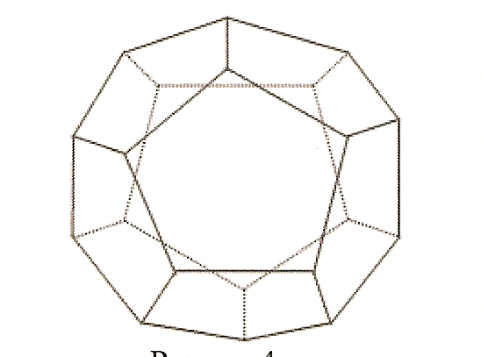
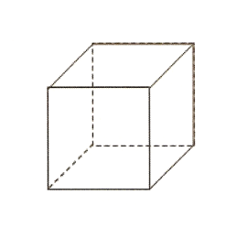
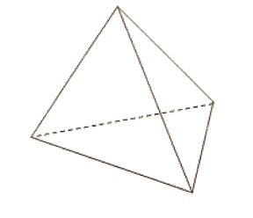
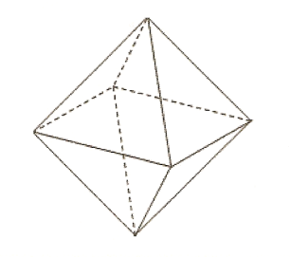
ЗЕМЛЯ, ГОРЫ
ТАЙГА
ВЕТЕР, ГРОМ
РАССВЕТ
СЕМЕЙНЫЙ ОЧАГ
СОЛНЦЕ
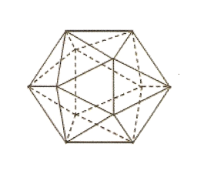
ПРЕСНАЯ ВОДА
МОРЯ, РЕКИ
ВСЕЛЕННАЯ

